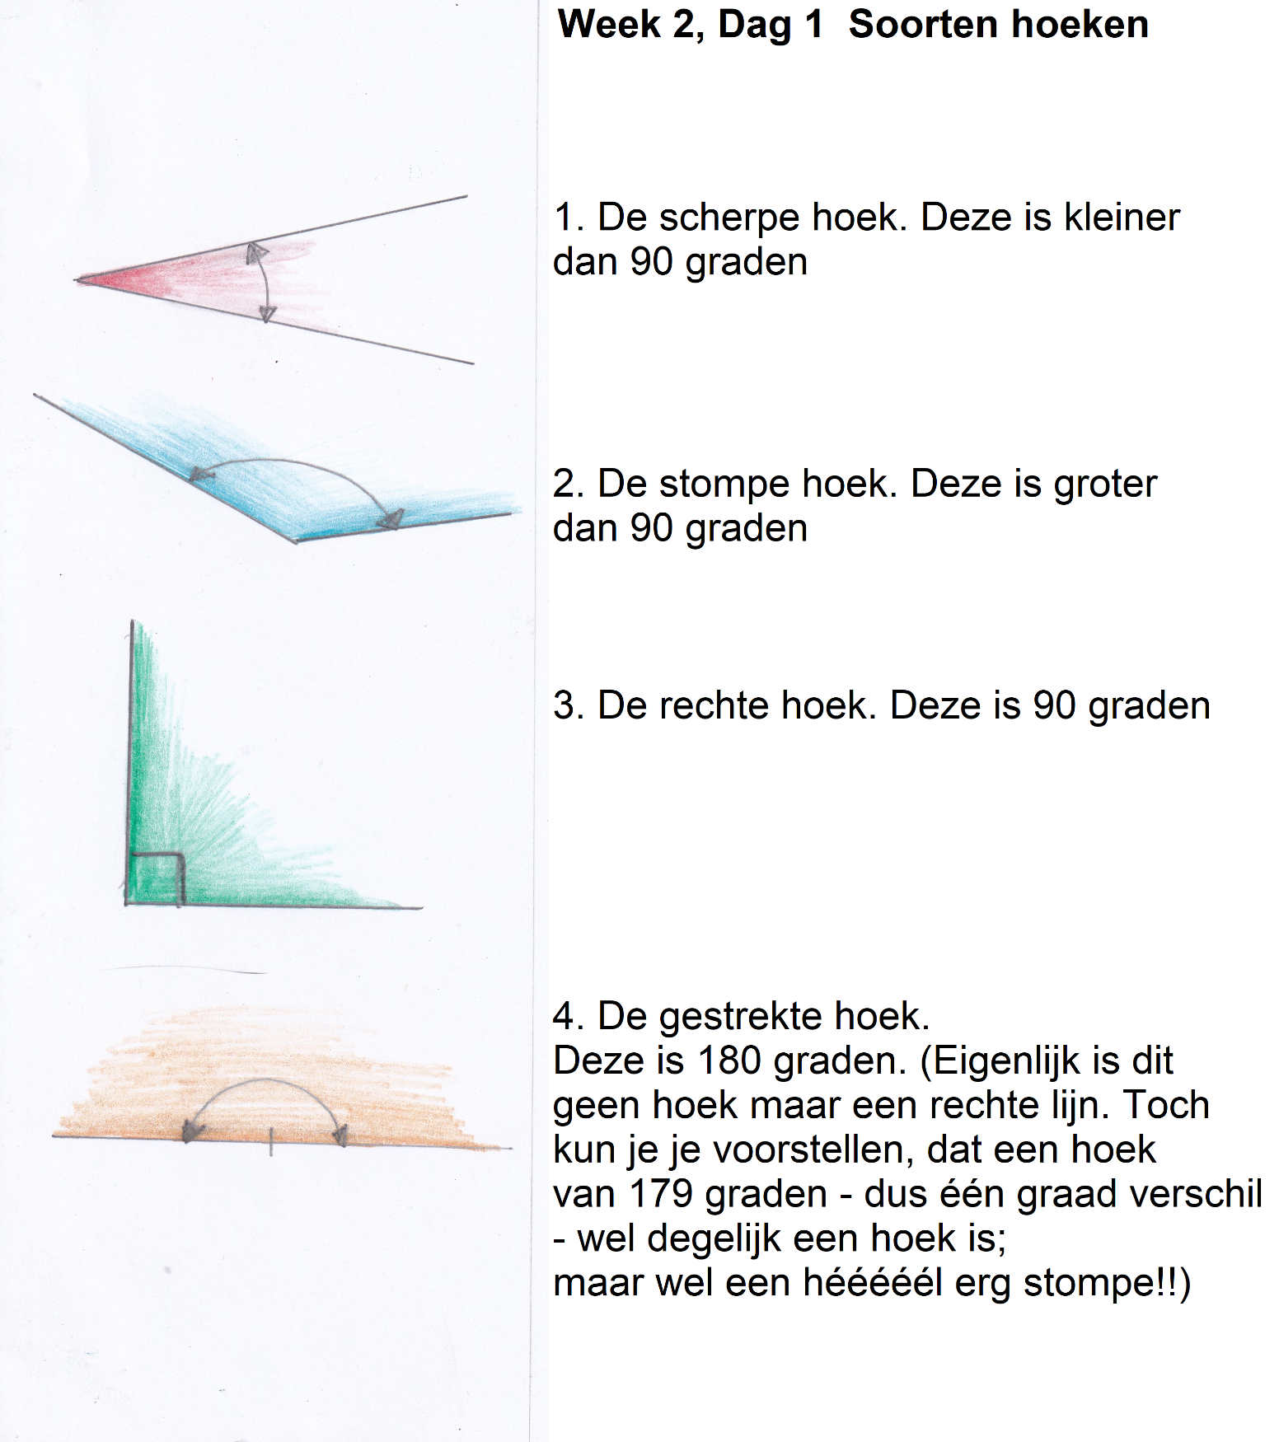
Opdracht:
- Bedek de rechter helft en overhoor jezelf. Noem de naam van de hoek en vertel wat je kunt zeggen over de graden.
- Bedek daarna de linker helft. Lees de rechter helft en teken links de gevraagde hoek.
0-0-0-0-0

